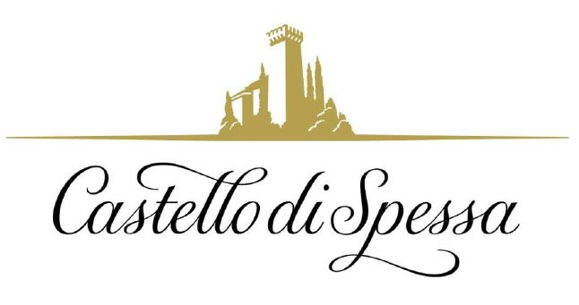
Il Gusto di Casanova
Bistrot del Castello di Spessa Golf Wine Resort & SPA di Capriva del Friuli

Si chiama Il Gusto di Casanova ed è un omaggio al celeberrimo veneziano, al suo gusto per le cose belle ed intriganti della vita, il piccolo Bistrot ospitato in una saletta affrescata con luminoso bow window del Castello di Spessa Golf Wine Resort & SPA di Capriva del Friuli, nel Collio Goriziano, fra gli indirizzi di pregio dell’ospitalità friulana.

Ospite a Spessa nel 1773, Giacomo Casanova dedicò al suo soggiorno varie pagine della Storia della mia vita, le sue famosissime Memorie, raccontando fra l’altro che il maniero era circondato – come ancor oggi - da grandi vigneti, da cui proveniva “un vino eccellente.” Questo Bistrot non poteva quindi che essere dedicato a lui.

Solo dodici posti indoor che regalano una piacevole privacy e tavolini apparecchiati nel parco all’ombra di gazebo e alberi secolari, Il Gusto di Casanova non vuol essere un ristorante bensì un luogo intimo e riservato dove conoscere i vini del Castello di Spessa e gustare piccole raffinatezze. Un posto dall’atmosfera perfetta per dare valore alle relazioni, durante un aperitivo appetitoso o uno snack gustoso, un brunch o un private dinner. La frase di Casanova tracciata in corsivo sul muro esterno al locale, sopra le sue bifore, ne sintetizza la filosofia “Dove l’animo s’appaga, il palato si accende”: un invito a concedersi una pausa golosa, ritemprante per il corpo e per lo spirito.

Ad accogliere gli ospiti Giuliano Lorenzon, Chef friulano con importanti esperienze maturate fra cucine prestigiose e stellate, che li guida lungo un percorso alla scoperta dei vini e dei distillati della tenuta – i veri protagonisti del Bistrot - accompagnati da piccoli ma raffinati abbinamenti. Le materie prime sono selezionate con attenzione tra i produttori friulani d’eccellenza. Semplicità e cura improntano le proposte, prevalentemente fredde, dalle selezioni di salumi e formaggi ai fantasiosi piatti freddi e caldi, alle dolcezze artigianali.

Inserito nella Strada del Vino e dei Sapori del Friuli Venezia Giulia, il Bistrot è posto all’ingresso del Castello, ed è stato pensato come luogo deputato alla degustazione e alla valorizzazione dei suoi vini, di cui si possono conoscere storia, metodi di produzione, curiosità visitando le scenografiche cantine medievali scavate sotto il maniero o il piccolo museo in cui sono esposti attrezzi, documenti, oggetti legati alla viticoltura e alla distillazione. Vini raffinati ad alta espressione territoriale, provengono da un centinaio di ettari di vigneti e si articolano in tre linee: L'Eccellenza del Conte (i San Serff Bianco e Rosso, vini preziosi che invecchiano rispettivamente 7 e 10 anni), la Linea Collio (non più di 100.000 bottiglie annue, da uve di collina raccolte a mano), la Linea Isonzo (vini minerali, eleganti, verticali e particolarmente longevi). Ad essi si aggiungono le bollicine del Brut Metodo Classico Amadeus e della Ribolla Gialla Brut Metodo Charmat Perté.

Il Bistrot è aperto dal giovedì alla domenica, dalle 11.00 alle 21.30.

Bistro Il Gusto di Casanova
Via Spessa 1 - Capriva del Friuli (GO)
Tel +39 0481 1906482 - bistrot@castellodispessa.it
www.castellodispessa.it

Castello di Spessa Golf Wine Resort & SPA - Legato a nobili casate e illustri ospiti come Giacomo Casanova, il Castello di Spessa si trova nel cuore del Collio Goriziano, a Capriva del Friuli, ed è completamente circondato dalle vigne della tenuta a cui dà il nome, fra cui si snodano le 18 buche del Golf Country Club Castello di Spessa. Le sue origini risalgono al 1200. Oggi elegante Resort, ha una quindicina di suites arredate con mobili del’700 e dell’800 italiano e mitteleuropeo e, scavata nella collina sottostante il maniero, la più antica e scenografica cantina del Collio, dove invecchiano i pregiati vini della tenuta. Nel Gusto di Casanova, il Bistrot del Castello, si degusta una straordinaria selezione di prodotti del Friuli Venezia Giulia. Dal restauro di una vecchia cascina ai piedi del castello è stata ricavata la Tavernetta al Castello, con un rinomato Ristorante Gourmand e 10 camere dall’atmosfera country. La Club House del Golf Country Club è ospitata in un antico rustico, con ampio dehors e un’ombreggiata terrazza: nel suo ristorante, l’Hosteria del Castello (aperta anche a chi non gioca a golf), la cucina rincorre la stagionalità e ricalca i sapori del territorio. In un casale affacciato sul green sono stati ricavati 8 Appartamenti nelle Vigne arredati con caldo stile rustico e dedicati soprattutto ai golfisti e alle famiglie, e nel Casale in collina, il più appartato della tenuta, 10 stanze arredate in stile shabby chic che si affacciano su uno splendido paesaggio di vigneti e sul campo da golf. La nuova Vinum SPA è dedicata alla vinoterapia ed ha piscine interna ed esterna e idromassaggio panoramico esterno.

UFFICIO STAMPA - AGORÀ di Marina Tagliaferri - Tel. +39 0481.62385 - www.studio-agora.it - agora@studio-agora.it

